Thai Vowels



สระอะ

??


สระอา

?


สระอิ

??


สระอี

?

สระอึ

??

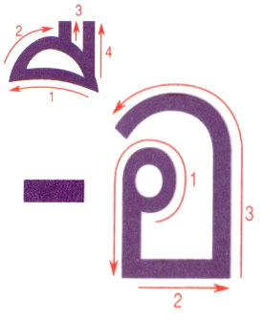
สระอือ

?
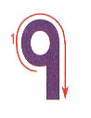

สระอุ

??
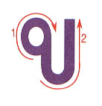

สระอู

?

